Выберите «Оплата других услуг наличными»

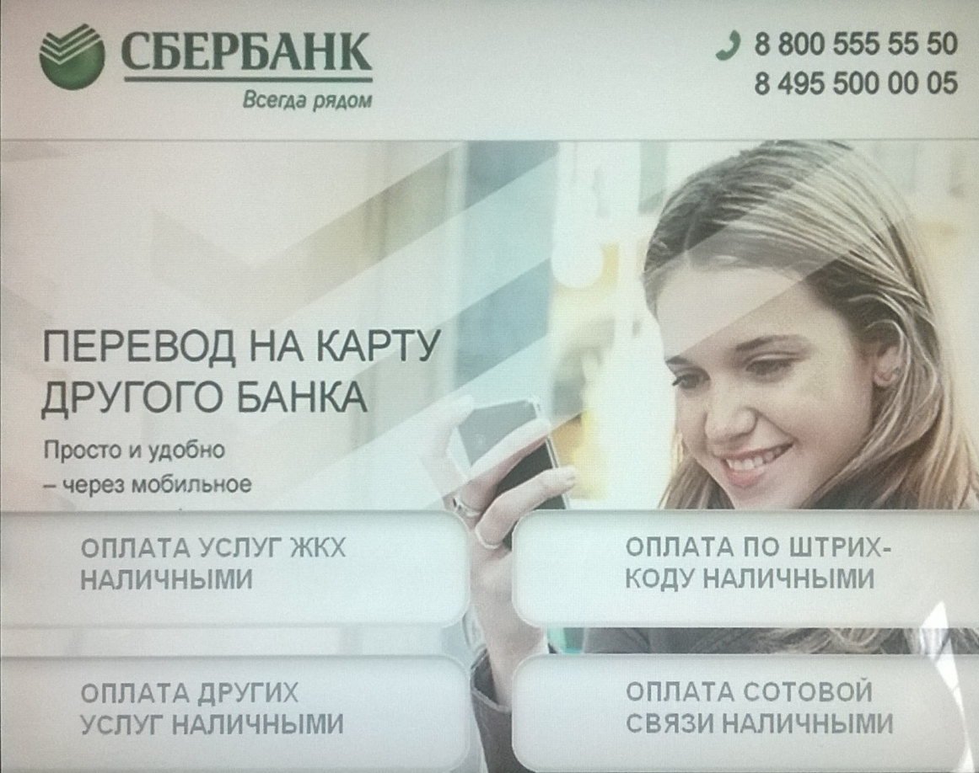
Далее выберите группу «Мои платежи/поиск организации»

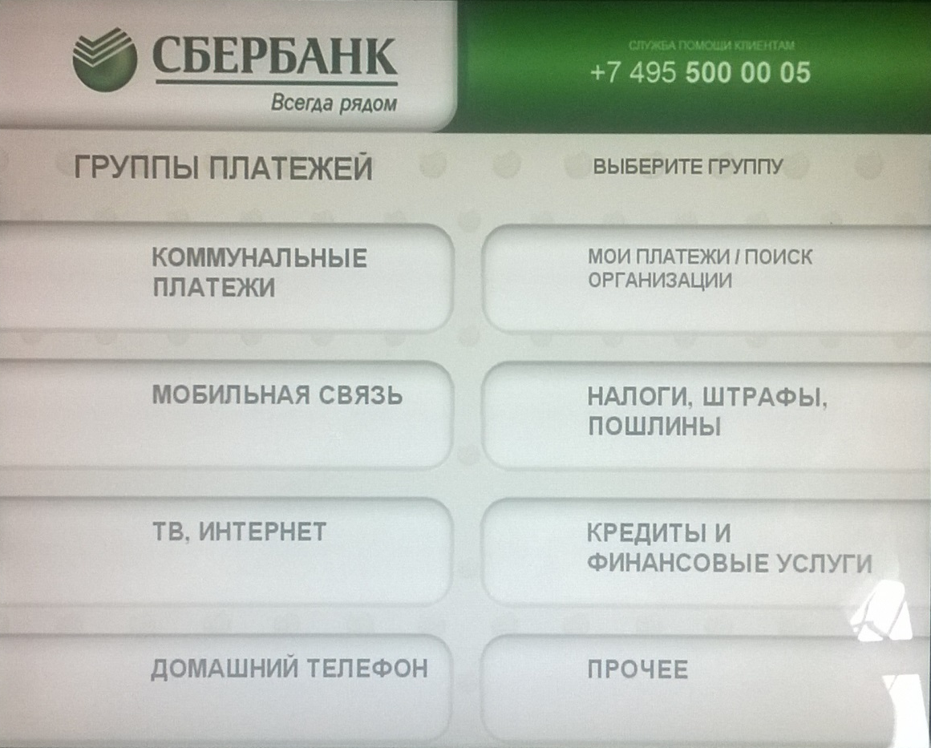

Для продолжения выберите услугу «Поиск по ИНН»

Введите ИНН: 38 12 14 62 63 и нажмите «Продолжить»

Выберите платеж «Подключение к ООО Регион-Телеком»
(время зачисления – сутки)

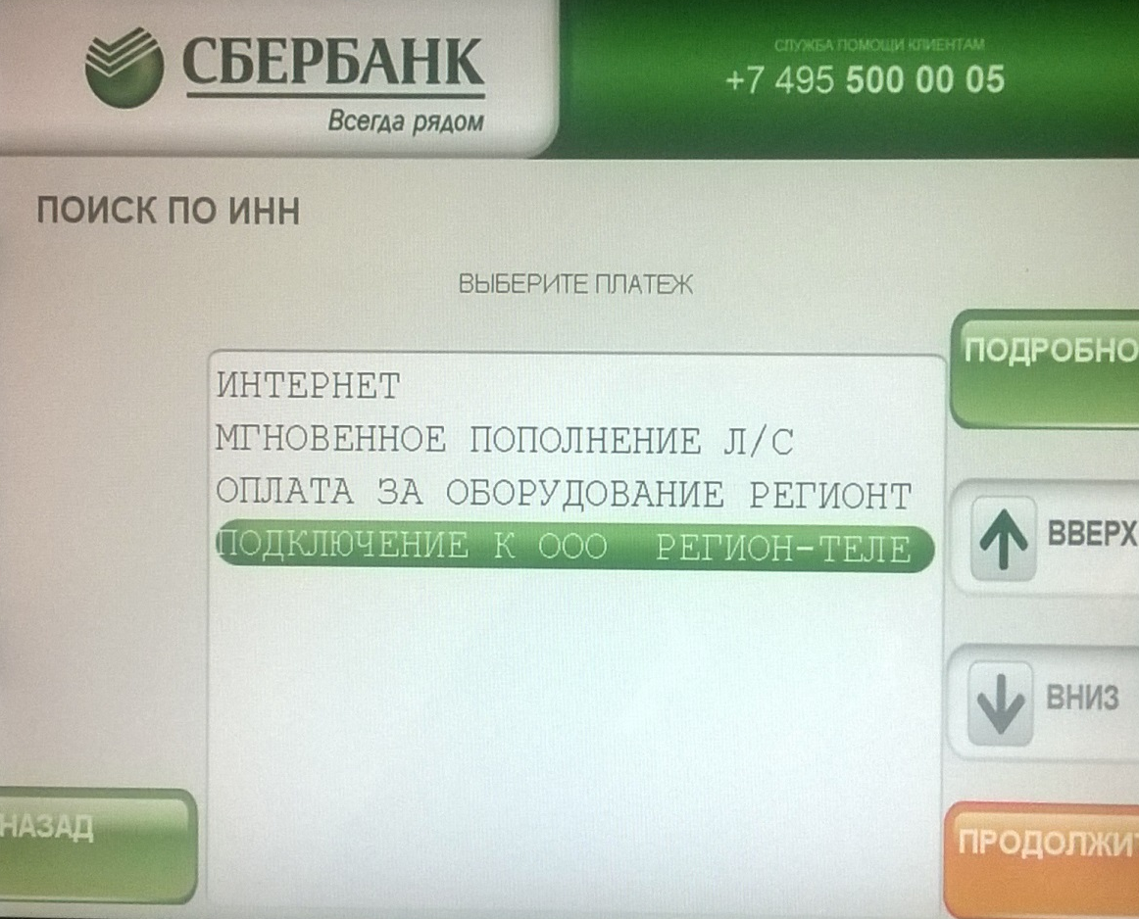
Проверьте реквизиты и нажмите «Продолжить»

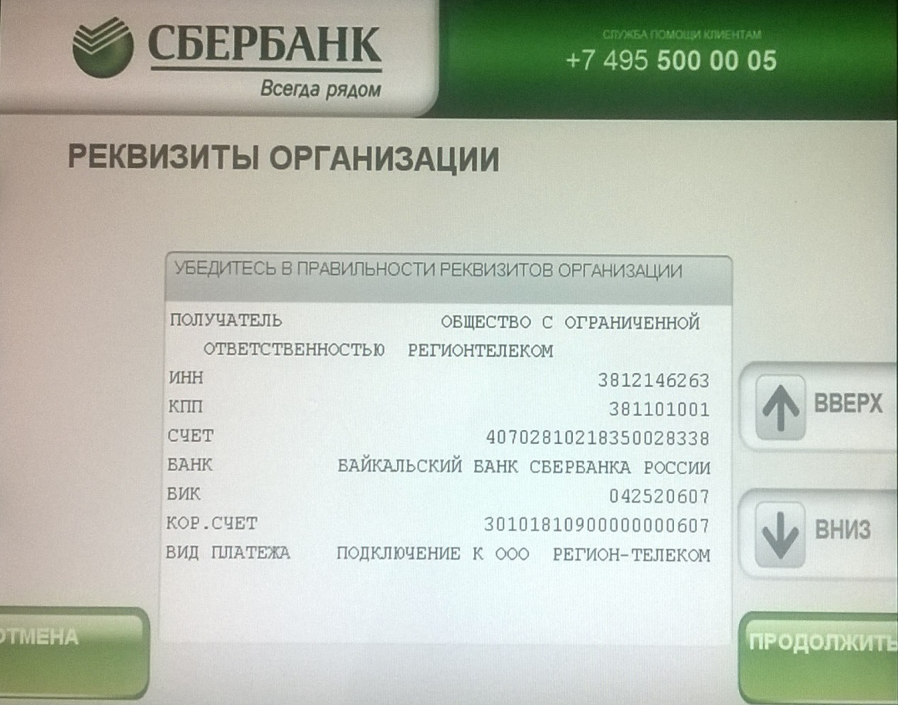

Для продолжения нажмите «Согласен»

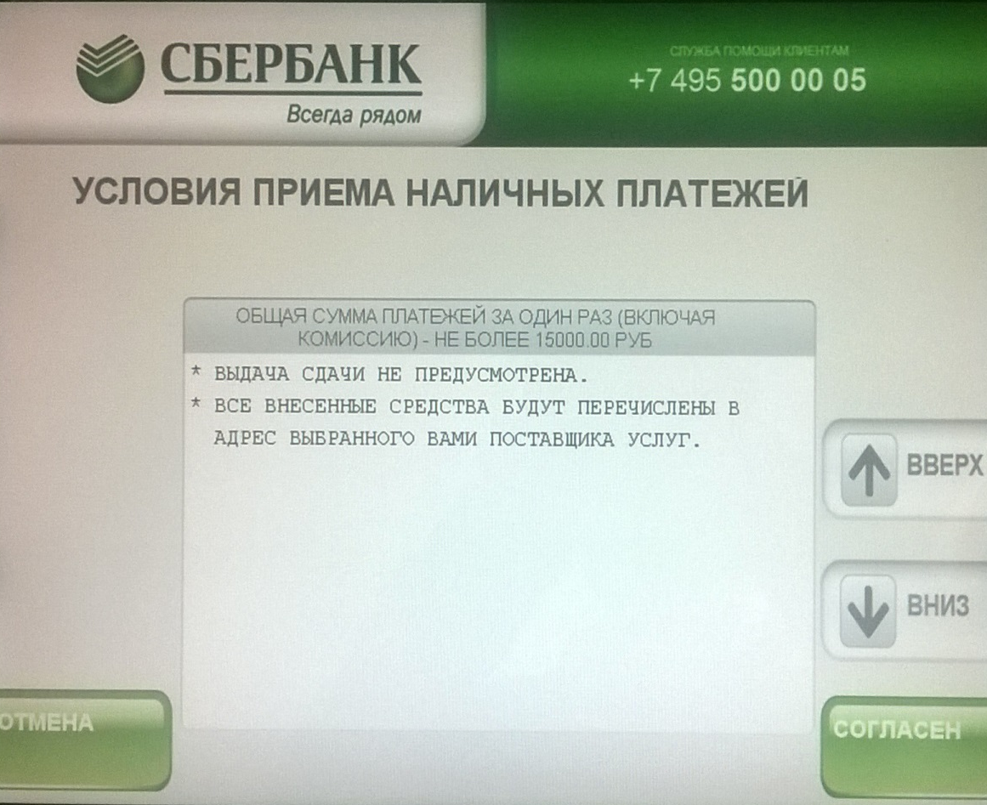
Введите фамилию, имя и отчество владельца договора
Для продолжения нажмите «Ввод»

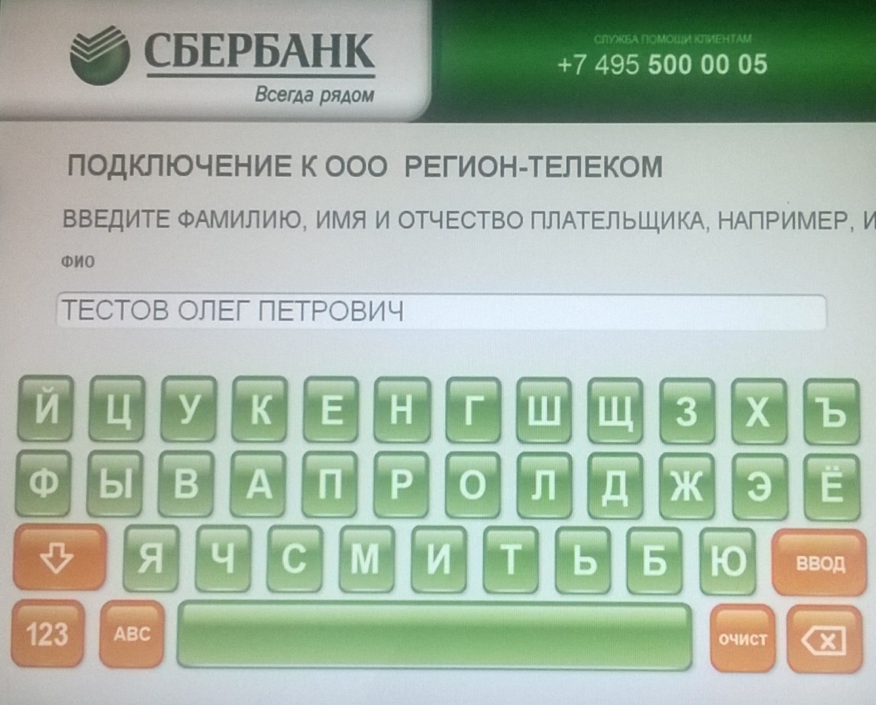

Введите адрес плательщика и нажмите «Продолжить»

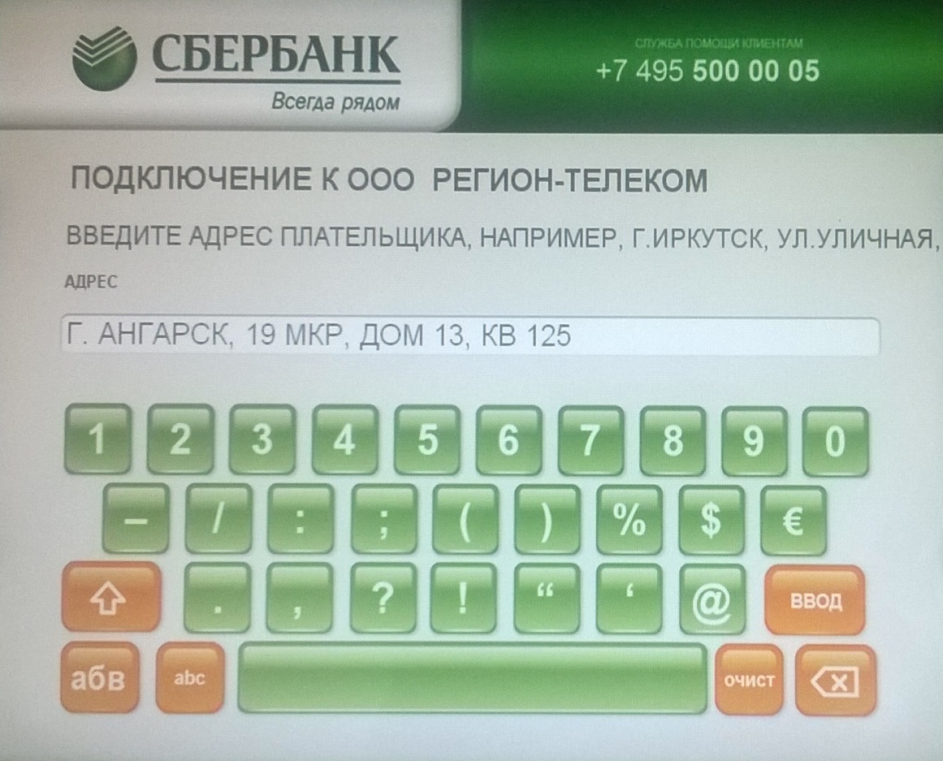

Убедитесь в правильности реквизитов платежа
и выберите «Оплатить»

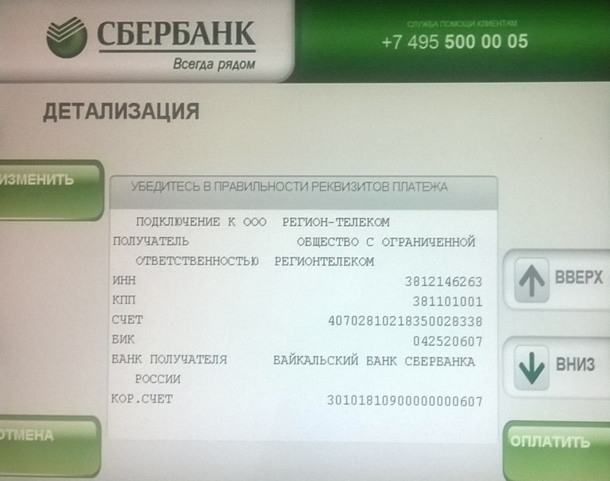

Внесите оплату

